Popis výpočtového programu WODA

Výpočtový program WODA V1.00 určuje základné termodynamické a transportné vlastnosti vody a vodnej pary. vodnej pary. Vychádza zo sústavy rovníc, formulovaných na 6. konferencii o vlastnostiach vody a pary pod titulkom "The 1967 IFC Formulation for Industrial Use". Tieto rovnice sú uznávaným medzinárodným štandardom pre technické použitie. Program WODA je určený predovšetkým technickým pracovníkom, ktorí sa zaoberajú tepelnými bilanciami v prostredí, kde pracovným médiom je voda a para. Je taktiež určený pracovníkom, ktorí sa zaoberajú technicko-ekonomickými rozbormi a optimalizáciou tepelných cyklov, ako aj pracovníkom klasických a jadrových elektrární. V neposlednom rade nájde program využitie i na školách v rámci výučby termodynamiky.

Základné charakteristiky programu sú nasledovné:

- je určený pre počítače PC pracujúce s operačnými systémami Windows95/NT,
- pracuje v interaktívnom režime,
- určuje vlastnosti vody a pary exaktne z rovníc (IFC 1967) a nie aproximáciou v tabuľkách,
- pracuje v rozsahu teplôt 0 - 800 °C,
- pracuje v rozsahu tlakov 0 - 100 MPa,
- používa SI jednotky, umožňuje výber základných alebo odvodených jednotiek,
- na základe hodnôt vstupných veličín určí stav média, pričom rozlišuje tlakovú vodu, dolnú a hornú medznú krivku, mokrú paru, prehriatu paru ako aj nadkritické parametre média,
- umožňuje výber z piatich vstupných veličín v dvojiciach v siedmich kombináciách,
- má príjemné užívateľské rozhranie s intuitívnym ovládaním.

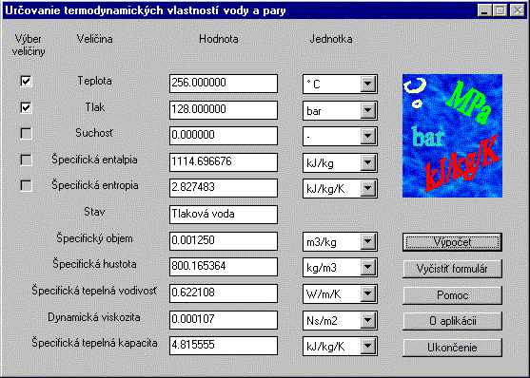
Viac, ako 50 programových procedúr zaisťuje množstvo funkcií. Základný zoznam jednotlivých funkcií pri kombináciách rôznych vstupných veličín je v nasledujúcej tabuľke.

 | Kombinácia vstupných veličín
 |  | teplota | teplota | teplota | tlak | tlak | tlak | špecifická entalpia
 |  | tlak | suchosť | špecifická entropia | suchosť | špecifická entalpia | špecifická entropia | špecifická entropia
Výstupné veličiny |  | suchosť | tlak sýtosti | tlak | teplota sýtosti | teplota | teplota | teplota
 |  | špecifická entalpia | špecifická entalpia | suchosť | špecifická entalpia | suchosť | suchosť | tlak
 |  | špecifická entropia | špecifická entropia | špecifická entalpia | špecifická entropia | špecifická entropia | špecifická entalpia | suchosť
 |  | stav | stav | stav | stav | stav | stav | stav
 |  | špecifický objem | špecifický objem | špecifický objem | špecifický objem | špecifický objem | špecifický objem | špecifický objem
 |  | špecifická hustota | špecifická hustota | špecifická hustota | špecifická hustota | špecifická hustota | špecifická hustota | špecifická hustota
 |  | špecifická tepelná  vodivosť | špecifická tepelná  vodivosť | špecifická tepelná  vodivosť | špecifická tepelná  vodivosť | špecifická tepelná  vodivosť | špecifická tepelná  vodivosť | špecifická tepelná  vodivosť
 |  | dynamická viskozita | dynamická viskozita | dynamická viskozita | dynamická viskozita | dynamická viskozita | dynamická viskozita | dynamická viskozita
 |  | špecifická tepelná  kapacita | špecifické výparné teplo | špecifická tepelná  kapacita | špecifické výparné teplo | špecifická tepelná  kapacita | špecifická tepelná  kapacita | špecifická tepelná  kapacita

Cenník programu WODA V1.00

Poradové číslo licencie | Cena za jednu licenciu | Cena za jednu licenciu pre školy
1 | 7.800,- Sk/Kč | 3.800,- Sk/Kč
2 - 5 | 6.800,- Sk/Kč | 3.400,- Sk/Kč
6 - 10 | 5.800,- Sk/Kč | 2.800,- Sk/Kč
11 - 20 | 4.600,- Sk/Kč | 2.300,- Sk/Kč
21 - 30 | 3.600,- Sk/Kč | 1.800,- Sk/Kč
31 a viac | dohodou | dohodou

Uvedené ceny sú bez DPH. Pri požiadavke viac, ako 30 licencií, je možné uzatvoriť osobitnú licenčnú zmluvu s dohodnutou cenou.

